ГОСУДАРСТВЕННОЕ БЮДЖЕТНОЕ ПРОФЕССИОНАЛЬНОЕ ОБРАЗОВАТЕЛЬНОЕ УЧРЕЖДЕНИЕ «КУРСАВСКИЙ РЕГИОНАЛЬНЫЙ КОЛЛЕДЖ «ИНТЕГРАЛ»

МЕТОДИЧЕСКАЯ РАЗРАБОТКА
урока - соревнования

по «ПМ.01. Подготовка машин, механизмов, установок, приспособлений к работе, комплектование сборочных единиц»
МДК.01.01: «Назначение и общее устройство тракторов, автомобилей и сельскохозяйственных машин».

по специальности: 35.02.07. «Механизация сельского хозяйства»

с. Курсавка
2018 г.
Методическая разработка предназначена преподавателям профессионального цикла для использования в образовательном процессе по освоению ПМ.01 «Подготовка машин, механизмов, установок, приспособлений к работе, комплектование сборочных единиц» по специальности 35.02.07. «Механизация сельского хозяйства»

Организация - разработчик: ГБПОУ «Курсавский региональный колледж «Интеграл»

Разработчики: Батнасунов С. Ш, преподаватель ГБПОУ КРК «Интеграл»
Батнасунова А. М, мастер производственного обучения ГБПОУ КРК «Интеграл»

Рассмотрена и рекомендована к использованию в учебном процессе на заседании Методического совета ГБПОУ КРК «Интеграл»
Протокол № 9 от 10 мая 2018 г.

Председатель Методического совета С.В. Резниченко

357070
Ставропольский край,
Андроповский район,
с. Курсавка, ул. Титова , 15
Тел.: 8(86556) 6-39-82, 6-39-79
Kursintegrall@mail.ru.
Содержание
1. Пояснительная записка
2. Методика организации и проведения урока
3. План урока
4. Ход урока
5. Библиографический список
6. Приложения

Пояснительная записка
Основу урока - соревнования составляют состязания команд при ответах на вопросы и решении чередующихся заданий, предложенных преподавателем.
Форма проведения таких уроков самая различная. Это: поединок, бой, эстафета, соревнования, построенные по сюжетам известных игр: КВН, "Брейн-ринг", "Счастливый случай", "Звездный час" и др.
Актуальность - с помощью такой формы проведения урока - соревнования можно преодолеть пассивность слабо подготовленных обучающихся на уроках, активизировать их деятельность, привить обучающимся чувство коллективизма, ответственности.
Современная система образования предоставляет преподавателю возможность выбрать среди множества инновационных методик свою, по - новому взглянуть на привычные вещи и собственный опыт подачи информационной культуры действенных знаний, умение пользоваться дополнительными источниками информации.
Цели - Совершенствование известного знания, его расширение и развитие, обучение работе с таблицами, картами, учебными пособиями, каталогами и другими дидактическими средствами, обобщение и систематизация знаний, воспитание активной жизненной позиции, нравственно - этических принципов и привычек, воспитание эстетического отношения к окружающему миру, культуры мышления и речи, пробуждение познавательного интереса к учебному предмету.
Задачи - Обеспечить в ходе урока усвоение, повторение, закрепление
следующих основных понятий, законов, теорий, а также научных фактов.
Содействовать в ходе урока формированию основных мировоззрений в зависимости от содержания урока (идейно - политическому, нравственному воспитанию, актуальности, патриотизму, коллективизма, интернационализма).

Методика организации и проведения урока

Данная методическая разработка предназначена для профессиональной направленности по специальности 35.02.07. «Механизация сельского хозяйства». Выбранный урок - соревнование требует детальной проработки каждого его этапа. Первоначально преподаватель выдвигает цель урока, определяет задачи. На следующем этапе подбирает необходимый наглядный материал, готовит презентационный материал, составляет план урока и сценарий (Приложение 1).
На последнем этапе преподаватель совместно с обучающимися определяют ключевые вопросы для дальнейшего изучения ПМ.01 «Подготовка машин, механизмов, установок, приспособлений к работе, комплектование сборочных единиц».
В организации и проведении уроков - соревнований выделяют три основных этапа: подготовительный, игровой, подведение итогов. Для каждого конкретного урока эта структура детализируется в соответствии с содержанием используемого материала и особенностями сюжета материала.
В качестве примера остановимся на специфике организации и проведения боя команд по учебному предмету на уроке.
Для участия в соревновании группа (группы) делятся на 2 команды. Каждой команде даются одни и те же задания, с таким расчетом, чтобы число заданий было равно числу участников команд. Выбираются капитаны команд. Они руководят действиями своих товарищей и распределяют, кто из членов команд будет отстаивать решение каждого задания.
Дав время на обдумывание и поиск решений, жюри, состоящее из учителя и обучающихся не вошедших в состав команды следит за соблюдением правил соревнования и подводит итоги состязаний.
Начинается турнир лидеров, который не приносит баллов, но дает той команде, лидер, который победит, право осуществить вызов или передать эту возможность соперникам.
В дальнейшем команды вызывают друг друга по очереди. Вызывающая команда указывает каждый раз, на какое задание она вызывает противника. Если вызов принимается, то вызываемая команда выставляет участника, рассказывающего решение, а её противники - оппонента, ищуще! В этом решении ошибки и недочеты. Если вызов не будет принят, то уже, наоборот, кто-то из членов вызывающей команды рассказывает, а оппонирует его член вызванной команды.
Жюри распределяет баллы за решение и оппонирование каждого задания. Если никто из членов команд не знает решения, то его приводит учитель или члены жюри. В конце урока проводится командные и индивидуальные итоги.
Исключительное значение в соревновании имеет объективность оценки уровня знаний. В случае правильного ответа, как отмечалось, участники и команды получают определенное количество баллов, соответствующее трудности вопроса. При неправильном же выполнении задания, списывании или подсказках снимается определенное количество баллов. Заметим, что отказ от снятия баллов, как показывает опыт, отрицательно сказывается на предупреждении неправильных ответов и организации урока в целом.
Подготовка к мероприятию требует от обучающихся самостоятельной деятельности в поиске дополнительной литературы, что способствует развитию познавательного интереса и технического кругозора. В ходе проведения рассказывается о требованиях современного общества к специалистам, дается понятие о роли техника - механика в жизни современного общества, что способствует формированию чувства гордости к выбранной профессии.

План урока

Цель урока - соревнования: повышать качество профессиональной подготовки, развития умений применять полученные теоретические знания в нестандартной ситуации и здорового соперничества, развитие качеств коммуникабельности, взаимопонимания, умения работать в команде.
Задачи:
Образовательные: формирование качества думающей, активно действующей и легко адаптирующейся личности, необходимой для его дальнейшей деятельности в изменившихся социально - экономических условиях и в условиях жесточайшей конкуренции на «рынке труда».
Развивающие: развитие профессиональных компетенций обучающихся, выявление и внедрения в учебный процесс прогрессивных учебных технологий;
Воспитательные: воспитывание у обучающихся аккуратность в работе, бережное отношение к технике и окружающей среде, формировать навыки самоконтроля и дисциплины труда, умение работать в коллективе, уважение к выбранной профессии.
Методические: совершенствовать методику проведения урока - соревнования, ИКТ – компетентность участников образовательного процесса.
Здоровьесберегающие:
- соблюдать нормы техники безопасности и охраны труда при работе с интерактивной доской;
- создавать благоприятный морально - психологический климат в коллективе;
- менять виды учебной деятельности с целью сохранения активности обучающихся в течение урока.
Формируемые компетенции:
ОК 1. | Понимать сущность и социальную значимость своей будущей профессии, проявлять к ней устойчивый интерес.
ОК 2. | Организовывать собственную деятельность, выбирать типовые методы и способы выполнения профессиональных задач, оценивать их эффективность и качество.
ОК 3. | Принимать решения в стандартных и нестандартных ситуациях и нести за них ответственность.
ОК 4. | Осуществлять поиск и использование информации, необходимой для эффективного выполнения профессиональных задач, профессионального и личностного развития.
ОК 5. | Использовать информационно-коммуникационные технологии в профессиональной деятельности
ОК 6. | Работать в коллективе и в команде, эффективно общаться с коллегами, руководством, потребителями.
ОК 7. | Брать на себя ответственность за работу членов команды (подчиненных), за результат выполнения заданий.
ОК 8. | Самостоятельно определять задачи профессионального и личностного развития, заниматься самообразованием, осознанно планировать повышение квалификации.
ОК 9. | Ориентироваться в условиях частой смены технологий в профессиональной деятельности.
ПК 1.1. Выполнять регулировку узлов, систем и механизмов двигателя и приборов электрооборудования.
ПК 1.2. Подготавливать почвообрабатывающие машины.
ПК 1.3. Подготавливать посевные, посадочные машины и машины для ухода за посевами.
ПК 1.4. Подготавливать уборочные машины.
ПК 1.5. Подготавливать машины и оборудование для обслуживания животноводческих ферм, комплексов и птицефабрик.
ПК 1.6. Подготавливать рабочее и вспомогательное оборудование тракторов и автомобилей.
ПК 2.1. Определять рациональный состав агрегатов и их эксплуатационные показатели.
ПК 2.2. Комплектовать машинно - тракторный агрегат.
ПК 2.3. Проводить работы на машинно - тракторном агрегате.
ПК 2.4. Выполнять механизированные сельскохозяйственные работы.

Форма урока: урок - соревнование
Методы и приемы:
- соревнование
- репродуктивный
- эвристический
- наглядный
- словесный
- практический
- самостоятельная работа.
Средства обучения и оборудование:
компьютер и проектор;
плакаты;
макеты,
разрезы узлов.

Междисциплинарные связи:
1. ПМ.01. Подготовка машин, механизмов, установок, приспособлений к работе, комплектование сборочных единиц.
2. ОП.03. Материаловедение
3. ОУДП.08. Физика
Время урока: 90 минут

Ход урока

1. Вводная часть (10 мин.)
1.1. Приветствие
1.2. Проверка готовности обучающихся к уроку
1.3. Определение цели и задач урока
2. Основная часть (1 час.15 мин.)
2.1. Конкурс: Говорим так, а пишем так… (нужно найти и исправить ошибки).
2.2. Конкурс: Механик - умник (три задания).
2.3. Конкурс «Самый лучший» (ответы на карточки -задания)
3. Заключительная часть (5 мин.)
3.1. Рефлексия (Приложение 6)
3.2. Подведение итогов урока
3.3. Домашнее задание
Самооценка проведения занятия

Библиографический источник
- Богатырев, А.В., Лехтер, В.Р. Тракторы и автомобили. М.: КолосС, 2014. - 400 с.: ил.. - (Учебники и учеб.пособия для средних специальных учеб. Заведений).
- Котиков, В.М. Ерхов, А.В. Тракторы и автомобили: учебник для студ. Учреждений сред.проф. образования. - М. .: Академия, 2013. - 416 с.
- Устинов А.Н. Сельскохозяйственные машины. - М.: Издательский центр
« Академия», 2014. – 264 с.
Интернет - ресурсы:
1. Кирсанов, В.В., Филонов, Р.Ф. Механизация работ в животноводстве Форма доступа: http://teachpro.ru/Course/ (дата обращения 04.05.2018г).
- Устройство тракторов Форма доступа: http://www.thetractor.ru (дата обращения 04.05.2018г).

Приложение 1

Сценарий проведения урока - соревнования
Конкурс проводится в рамках проведения недели «Механизация сельского хозяйства» в группе М - 21 и М - 22 специальности 35.02.07.
Данный конкурс использует направление междисциплинарных курсов (МДК):
МДК 01: «Назначение и общее устройство тракторов, автомобилей и СХТ»
МДК 02: «Подготовка тракторов, СХТ и механизмов к работе»
Причем, в рамках только изученных тем по выше представленным дисциплинам, задания предполагают преимущественное направление «Общие понятия и определения» и «Общее устройство и принцип работы ДВС», Трансмиссия, Механизм управления, Ходовая часть, Рабочее оборудование.
Перед началом игры ведущим объявляются правила игры
В игре участвует 2 команды
В каждой команде участвует равное количество участников
Таблица 1
М - 22 | М - 21
АбдулкеримовАрслан | Бахитов Артур
Заздравный Иван | Гожий Дмитрий
Талащенко Иван | Магомедов Магомед
Титков Иван | Руденко Андрей
Шепикас Александр | Тищенко Константин
Морщина Евгений | ХизриевМурад
Гацуца Евгений | Цурпалов Виктор

Дается старт.
Игра включает следующие этапы:
первый этап «Приветствие команд».
При приветствии команд оценивается: соответствие предмету, актуальность, юмор.
Команда - «Мастера».
Девиз:
Мы работы не боимся,
Мы трудимся и трудимся!
Золотые наши руки.
Никогда не знают скуки!

Команда - «Шатуны».
Девиз:
Кто герой своей страны? Шатуны.
Кто энергии полны? Шатуны.
Веселы и не скучны. Шатуны.
В победе кто убеждены? Шатуны.

Заставка: звучит песня
Ведущий объявляет начало игры.
В игре участвуют две команды: группы по 5 человека в каждой. Каждая команда представляется и демонстрирует эмблемы команды.
Ведущий: Объясняет условия конкурса состоящего из 3 этапов и индивидуального конкурса «Самый лучший».
Конкурс
Этап 1: Говорим так, а пишем так…!
Условия 1 этапа конкурса: Выдаются карточки каждому члену команды в которых имеется три слова.
Необходимо правильно написать название деталей трактора в карточках с профессиональными терминами путем исправления ошибок в словах, если таковые имеются (в карточке по 3 слова).
Критерии оценки 1 этапа конкурса:
За каждое правильно написанное слово участник получает по 1 баллу, максимальное количество баллов - 3 балла по числу правильно написанных слов.
Карточки для 1 - го этапа конкурса участникам обеих команд (приложение 1)
Проверяем ответы заданий в карточках 1 этапа конкурса.
Этап 2:
Механик - умник
Условия 2 этапа конкурса: Состоит из трех заданий для каждого участника команд
Максимальный балл за 2 этап конкурса – 18
за 1 задание - 5
за 2 задание - 7
за 3 задание - 6
Продолжительность 2 этапа - 15 минут.
Раздают карточки с заданиями участникам обеих команд. Объясняет
задание.
Задание 1. Установите соответствие между изображением и названием инструмента. Ответ представьте в виде:
цифра - буква под инструментом (продолжительность 3 мин).
Условия 1 задания 2 этапа: Каждый участник команды получает карточку, где имеется четыре инструмента под определенной цифрой и четыре названия инструмента под определенной буквой. (Приложение 2.)
Критерии оценки 1 задания 2 этапа: Нужно установить точное их соответствие. Если все четыре соответствия верны то участник получает максимальный балл 4 за это задание. То есть по 1 баллу за каждое правильное соответствие.
Задание 2. Рассмотрите изображение детали и назовите её конструктивные элементы (продолжительность 5 мин)
Условия 2 задания 2 этапа:
Каждому участнику дается карточка в которой изображена деталь и цифры конструктивного элемента детали. Рядом с деталью изображена таблица с названием конструктивных элементов (без указания цифр). (Приложение 3)
Критерии оценки 2 задания 2 тура:
Каждому участнику необходимо в таблицу где изображен № поставить цифру напротив названия конструктивного элемента, по его мнению соответствующую этому элементу. За это задание участник получает максимальный балл 7. За каждое точное соответствие цифры - конструктивному элементу
Задание 3. Дайте расшифровку обозначений гидрораспределителя трактора соответствующую маркировке (Р80 - 3/1 - 222 Г)
(продолжительность - 7 минут).
Условия 3 задания 2 этапа:
Каждому участнику выдается карточка в которой дается расшифровка обозначений гидрораспределителя трактора. В столбце с названием маркировка имеются пустые строки. Напротив расшифровки, участнику необходимо, поставить цифру или букву из данной маркировки (Р80-3/1-222Г) по его мнению соответствующую расшифровки. (приложение 4)
Критерии оценки 3 задания 2 тура: Максимальное количество баллов за конкурс - 8. По числу точных соответствий шифра маркировки – расшифровки обозначений гидрораспределителя трактора.

Ведущий: Объясняет условия индивидуального конкурса «Самый лучший»
(Приложение 5)

Приложение 2.

Карточка - задание 1.
Карточка - задание

1 . Подшибник
1. Потшипник

2. Гениратор
3. Транссмисия
2. Штивт
3. Компресия

Ключ:
1 подшипник
2. генератор
3. трансмиссия
4. штифт
5. компрессия

Приложение 3
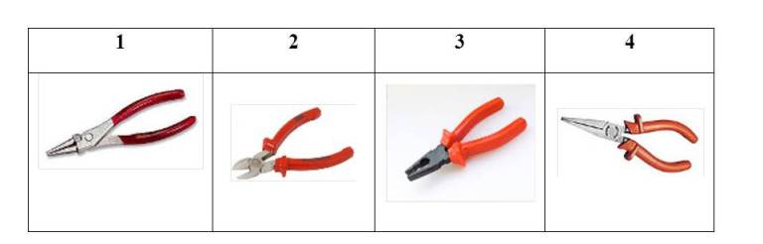

Ключ:
а) пассатижи - 3 в) плоскогубцы - 4
б) круглогубцы - 1 г) кусачки боковые - 2

Приложение 4

Карточка - задание 1.
№ | Ответы
 | Канавки для колец
 | Днище поршня
 | Юбка поршня
 | Замок
 | Компрессионное кольцо
 | Маслосъёмное кольцо
 | Отверстия для слива масла
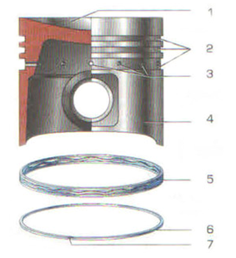

Ключ:
Верные ответы
1 | Днище поршня
2 | Канавки для колец
3 | Отверстия для слива масла
4 | Юбка поршня
5 | Маслосъёмное кольцо
6 | Компрессионное кольцо
7 | Замок

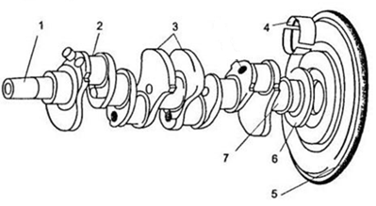
Карточка - задание 2.
№ | Ответы
 | Носок
 | Вкладыши
 | Маховик
 | Коренная шейка
 | Противовесы
 | Фланец
 | Шатунная шейка

Ключ:
№ | Ответы
1. | Носок
2. | Шатунная шейка
3. | Противовесы
4. | Вкладыши
5. | Маховик
6. | Фланец
7. | Коренная шейка

Приложение 4
Ключ:
Маркировка гидрораспределителя трактора:
Маркировка | Расшифровка обозначения  гидрораспределителя трактора
Р | распределитель
80 | номинальный расход
3 | исполнение по давлению
1 | код эксплуатационного назначения
222 | золотник типа 2 (три золотника)
Г | гидрозамок

Приложение 5

Задание для лидеров.

Вопрос | Ответ
Тетрадная попытка угнаться за лектором? | КОНСПЕКТ
Карты, попавшие в переплет? | АТЛАС
Палочка – «вычиталочка»? | МИНУС
Излишек от деления? | ОСТАТОК
Друг гайки? | БОЛТ
Брат винта? | ШУРУП
Совратитель гайки? | КЛЮЧ
В придачу к гайке? | ШАЙБА
Стержень для соединения деталей? | ШТИФТ
Щель под выступ? | ПАЗ
Деталь для фиксации частей механизма? | СТОПОР
Выкройка» шестерни? | ШАБЛОН
«Безработная» часть топора? | ОБУХ
Недостаток, изъян? | ДЕФЕКТ
Нержавеющая «кузина» чугуна? | СТАЛЬ
Металлический «коктейль»? | СПЛАВ
Загорелый» сплав? | БРОНЗА
Родина булатной стали? | ДАМАСК
Шанцевое орудие труда? | ЛОПАТА
«Шкурный» ликвидатор заноз? | НАЖДАК
Многолезвийный «нож» для отверстий? | ЗЕНКЕР
Пила для узоров? | ЛОБЗИК
Образец? | МАКЕТ
Мастер своего дела? | ДОКА
Кого на Руси называли «розмысл»? | ИНЖЕНЕР

Карточки – задания:

1. На представленном рисунке показан узел воспламеняющий рабочую смесь, как он называется……………и под каким номером он находится?

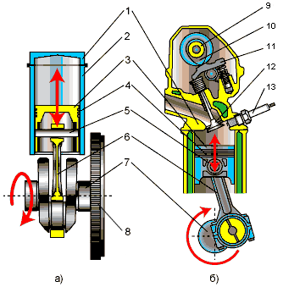
2. Как называется данный элемент и для чего он используется?


Ключ:Бумажный элемент масляного фильтра
3. Укажите прибор системы охлаждения, предназначенный для поддержания наивыгоднейшего теплового режима двигателя, и поддерживающий этот режим автоматически?

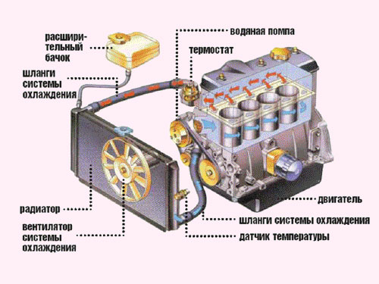
Ключ: Термостат

4. Какое движение совершает коленчатый вал?

К
Ключ: Возвратно – поступательное

5. Каким должен быть свободный ход педали муфты сцепления у трактора МТЗ-82?
1. 20 – 30мм  2. 40 – 45 мм  3. 60 – 80 мм  4. 80 – 100 мм | 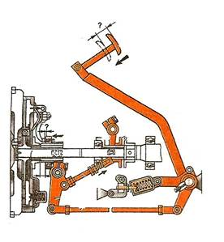

6. Что должен предпринять механизатор при самопроизвольном выключении передач под нагрузкой?

1. Продолжить работу на тракторе.
2. Осмотреть корпус коробки передач,
затем долить масло и продолжить работу
3. Необходимо отремонтировать коробку передач.
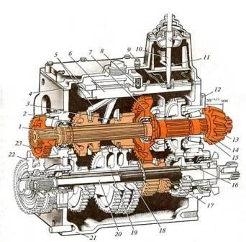

7. Трактор ДТ-75М плохо поворачивает вправо. Что должен предпринять механизатор, чтобы устранить эту неисправность?

1. Отрегулировать свободный
ход правогорычага поворотов трактора.
2. Отрегулировать ход правой
педали поворотов трактора.
3. Выполнить операции 1 и 2.
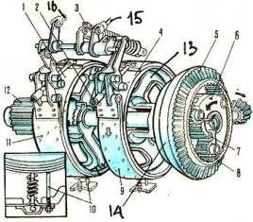

8. Разрешается ли эксплуатация трактора, если механизатор обнаружит, что муфта сцепления буксует?
1.Разрешается при минимальной нагрузке.
2. Разрешается, кроме выполнения работ
на крутых склонах.
3. Разрешается при движении трактора не более 12 км/час.
4. Запрещается
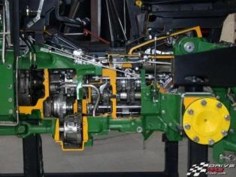

9. Какое рабочее давление масла гидросистемы трактора МТЗ-82/80 должно поддерживаться предохранительным клапаном?
10,-11,5 МПа.
14,5-16 МПа.
16,5-18 МПа.
12-13,5 МПа.
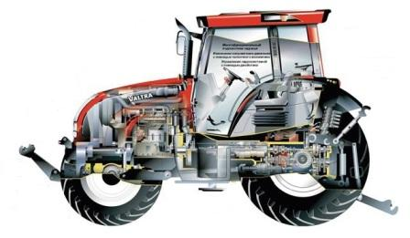

10. Какое рабочее давление воздуха в пневмосистеме трактора МТЗ-80/82 должно быть?
1. 0,4-0,6 МПа.  2. 0,6-0,7 МПа.  3. 0,8-0,9 МПа. | 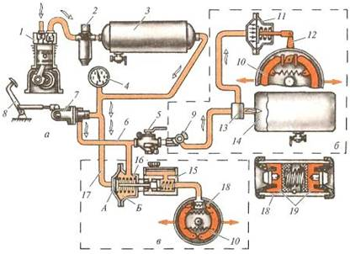

Приложение 6
Рефлексия
Для оценивания обучающимися своей активности и качества своей работы на уроке предлагаю ответить на вопросы:
1. Что сегодня я узнал?
2. Мне было тяжело или нет?
3. Я понял материал или были затруднения?
4. Я научился чему - то новому?
5. Я смог добиться результата?
Объявление оценок.
Домашнее задание: Учебник «Тракторы и автомобили» стр.190.

